(TICW)R-881B/0
上海国缆检测股份有限公司
机械工业电线电缆专用测试设备检测中心 / 机械工业第二十二计量测试中心站（上海）
盐雾试验箱原始记录
序 号： |  |  |  |  |  |  |  |  |  | □检测/□校准依据：JJF（新）23-2018
器具名称：
制造厂/商： |  |  |  |  |  |  |  |  |  | 环境条件： |  |  |  | 温度 |  |  |  | ℃； | 湿度 |  |  |  |  | %RH
型号/规格： |  |  |  |  |  |  |  |  |  | □检测/□校准地点：
器具编号：
一、一般检查：
(1)试验箱外观没有影响使用的缺陷。设有温度调节、指示仪等仪器仪表或装置，其外形结构完好。 |  |  |  |  |  |  |  |  |  |  |  |  |  |  |  |  |  |  |  |  |  | 结果：
(2)试验箱门密封可靠，不会产生漏气和盐雾溢出。 |  |  |  |  |  |  |  |  |  |  |  |  |  |  |  |  |  |  |  |  |  | 结果：
(3)试验箱有盐雾沉降量指示装置。 |  |  |  |  |  |  |  |  |  |  |  |  |  |  |  |  |  |  |  |  |  | 结果：
二、雾量收集器皿的面积应为80 cm²，实测： cm²。 |  |  |  |  |  |  |  |  |  |  |  |  |  |  |  |  |  |  |  |  |  | 结果：
三、温度校准：扩展不确定度U= ℃,k=2。 |  |  |  |  |  |  |  |  |  |  |  |  |  |  |  |  |  |  |  |  |  | 结果：
温度测量点分布示意图 |  |  |  |  |  | 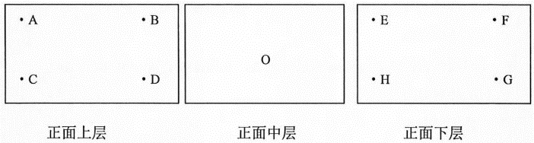
_{项 目} ^{测量点} | A |  | B |  |  |  | C |  | D |  |  | O |  |  | E |  | F |  |  |  | G |  | H
第1次测量值(℃)
第2次测量值(℃)
第3次测量值(℃)
第4次测量值(℃)
第5次测量值(℃)
温度平均值$\overline{t}$ (℃)
温度偏差$∆t_{d}$(℃) | ± |  |  |  | $∆t_{d}=t_{s}-\overline{t_{o}}$ ；$t_{s}$—试验箱设定值；$\overline{t_{o}}$—试验箱中心点温度平均值
温度均匀度$∆t_{v}$ (℃) | ± |  |  |  | $∆t_{v}=±{\left(t_{max}-t_{min}\right)}/2$ ；$t_{max}$—试验箱中心点的最高值；$t_{min}$—试验箱中心点的最低值
温度波动度$∆t_{u}$ (℃/10min) |  |  |  |  | $∆t_{u}=\sum_{i=1}^{n}{{\left(t_{imax}-t_{imin}\right)}/n}$ ；$t_{imax}$—在第i次测量时所有测量点的最高值；  $t_{imin}$—在第i次测量时所有测量点的最低值
四、盐雾沉降率校准：扩展不确定度U= mL/(80cm²·h),k=2。 |  |  |  |  |  |  |  |  |  |  |  |  |  |  |  |  |  |  |  |  |  | 结果：
测量点 |  | 1 |  | 2 |  |  |  | 3 |  |  | 4 |  | 5 |  |  | 盐雾沉降率测量点分布示意图 |  |  |  | 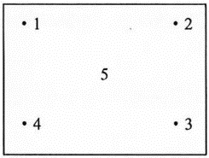
盐雾沉降量mL/(80cm²)
连续喷雾时间h
盐雾沉降率mL/(80cm²·h)
不确定度评定见(TICW)J-770-2024B。

□检测员/□校准员： | 核验员： | 第 页/共 页

